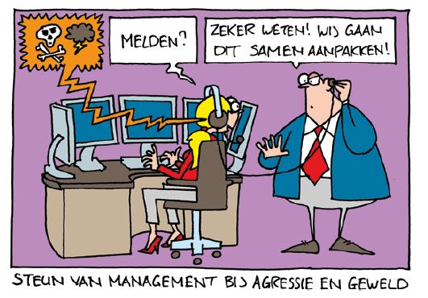
REG1 - 2018
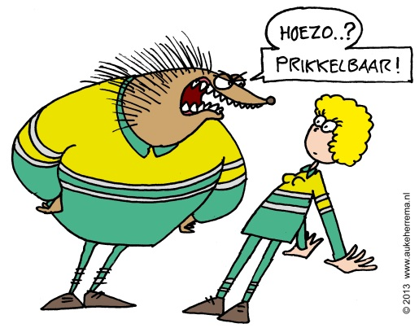
Collega’s,
De 1e regionale nascholingsdag van 2018 zal in het teken staan van Agressie Reductie Training en Mentale Veerkracht. De les zal doorbroken worden met een onderwerp vanuit de Neurologie: PRESTO.

Inhoud les
In navolging op datgene dat beschreven staat in onze cao (Artikel 9.9), waarin verwezen word naar de Arbo Catalogus, is deze les opgezet. De les zal geheel door externe bureaus verzorgd worden.

Het ochtend programma heeft als thema: 'Effectief communiceren onder spanning'. In deze training ga je beleven hoe je prettig en effectief om kan gaan met de verschillende vormen van agressie en ander grensoverschrijdend gedrag. Aan de hand van een eenvoudig en praktisch model ga je leren hoe je prettig en effectief om kunt gaan met de verschillende vormen van agressie.

In de middag leer je tijdens de training met als thema: 'Spanning, wat doet dat met je?' signalen te herkennen bij jezelf en bij je collega’s. Als je weet hoe bijvoorbeeld stress(-reacties) en emoties werken, dan kun je daar soms invloed op uitoefenen. Zowel bij jezelf als bij een ander. Wat is de invloed van sociale opvang en samenwerking op de veerkracht? Je leert veerkrachtiger te worden en te blijven.

Het programma wordt tussentijds doorbroken met een training die gegevens wordt door artsen en specialisten vanuit het Erasmus MC. De PREhospital triage of acute ischemic STrOke patients (PRESTO) studie komt hier in aan bod.

Voorbereiding
Haal je kennis aangaande neurologie even op. Gebruik bijvoorbeeld LPA, protocol 8.2.
Wil je meer weten over de arbocatalogus? Ga dan naar de site van AZN:
https://www.ambulancezorg.nl/themas/arbeidsmarkt-en-werkgeverschap/arbeidsomstandigheden

Overige zaken
Inloop: 08:00 uur
Start les: 08:15 uur
In dienstkleding
-.-.-.-.-.-

